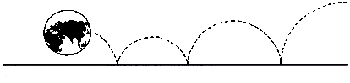
mir

CENTRO CULTURALE MIR - C.so Cavallotti, 19 – 28100 NOVARA – Tel. e fax 0321.393652

IL NOSTRO GRANDE CUOCO GIORGIO PRESENTA:
CENA DI NATALE

Venerdì 16 dicembre 2005
ore 20.30

CIRCOLO “Avanti” – Via Ferraris 3 - Trecate

Ore 20.00: appuntamento al MIR (per chi non sa la strada!)

MENU’

Gran trittico di salumi nostrani

Involtini di melanzane filanti
Piccoli timballi di polenta e pancetta
Julienne di verdure in agrodolce

Perle di riso allo Champagne e mela verde
Farfalle con salmone profumate all’arancia

Fesa di vitellone con mosaico di verdure
Cotechino lessato con confettura di finocchio
Patate fondenti
Lenticchie stufate

Sfoglie di ricotta al mandarino
Dolce di Natale con crema zabaione

Caffè
Vini: Rosso e bianco - Acqua minerale e…
…vodka!!!

Quota: 25,00 €
Si prega di prenotare versando la propria quota entro mercoledì 7 dicembre.

